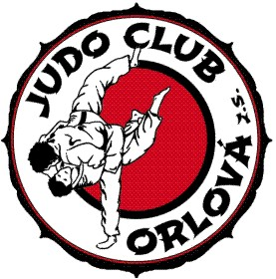
Přihláška do sportovního klubu JUDO CLUB ORLOVÁ
Středisko…………………………………………… (vyplní trenér)

Osobní údaje účastníka:
Jméno a příjmení …………………………………………………. Rodné číslo …………………………………………
Adresa ………………………………………………………………………………………………………………………………….
ZŠ nebo MŠ ………………………………………………………………………………………………………………………………
Zdravotní pojišťovna ………………………………………………… Datum narození …………………………
Osobní údaje rodičů:
Jméno a příjmení otce ………………………………………………………. telefon ……………...................
Email …………………………………………………….
Jméno a příjmení matky ……………………………………………………. telefon ……………………………
Email ……………………………………………………….

Prohlášení:
Přihlašuji své dítě závazně do Vašeho klubu a souhlasím s jeho cílem. Budu respektovat instrukce vedení klubu. Jsem si vědom, že bez odevzdání řádně vyplněné přihlášky nebude účastník přijat. Informace k platbě naleznete po přihlášení do systému KIS. Přihlášení je online a všechny informace najdete na stránkách jcorlova.cz

V ………………. Dne ………………………… podpis rodičů ……………………………………………